**KHUNG KẾ HOẠCH BÀI DẠY**

(*Kèm theo Công văn số 1045 /SGDĐT-GDTrH ngày 13 tháng 5 năm 2022 của Sở GDĐT*)

|  |  |
| --- | --- |
| *Ngày 6 tháng 9 năm 2023* | *Họ và tên giáo viên:* ***Vũ Thanh Tú***  *Tổ chuyên môn:* ***Toán*** |

**CHUYÊN ĐỀ 1. HỆ PHƯƠNG TRÌNH BẬC NHẤT BA ẤN**

**Bài 1. HỆ PHƯƠNG TRÌNH BẬC NHẤT BA ẨN**

Môn học/Hoạt động giáo dục: TOÁN; Lớp: 10

Thời gian thực hiện: 6 tiết

**I. Mục tiêu**

**➀.Về kiến thức:**

- Nhận biết hệ phương trình bậc nhất ba ẩn.

- Giải hệ phương trình bậc nhất ba ẩn bằng phương pháp Gauss.

- Tìm nghiệm của hệ phương trình bậc nhất ba ẩn bằng máy tính cầm tay.

**➁.Về năng lực:**

- Rèn luyện được năng lực mô hình hóa toán học và năng lực giải quyết vấn đề toán học thông qua các bài toán thực tiễn.

- Tự chủ và tự học: Biết tự nghiên cứu bài học, thực hiện tốt hoạt động cá nhân khi giáo viên yêu cầu

- Giao tiếp và hợp tác: Nêu và trình bày được ý tưởng một cách liền mạch khi đã biết hướng giải quyết vấn đề. Thảo luận và trao đổi trong quá trình hoạt động nhóm, hoạt động cá nhân.

**➂.Về phẩm chất:**

- Chăm chỉ: Tích cực thực hiện nhiệm vụ khám phá, thực hành, vận dụng.

- Trách nhiệm: Có tinh thần trách nhiệm trong việc thực hiện nhiệm vụ được giao.

- Trung thực: Khách quan, công bằng, đánh giá chính xác bài làm của nhóm mình và nhóm bạn

- Tự tin, tự chủ: Tự tin trong việc tính toán; giải quyết bài tập chính xác

**II. Thiết bị dạy học và học liệu.**

**Thiết bị dạy học:** Kế hoạch bài dạy, phiếu học tập, phấn, thước kẻ, máy chiếu, phần mềm Geogebra, GSP…

**Học liệu:**  Học sinh hoàn thành phiếu học tập, bảng nhóm, dụng cụ vẽ parabol,…

**III. Tiến trình dạy học**

**1. Hoạt động 1: Mở đầu (20 phút)**

**a) Mục tiêu:**

Gới thiệu khái niệm hệ phương trình bậc nhất ba ẩn.

**b) Nội dung:**

***Tình huống mở đầu:*** Ông An đầu tư 240 triệu đồng vào ba quỹ khác nhau: một phần trong quỹ thị trường tiền tệ (là một quỹ đầu tư thị trường, tập trung vào các sản phẩm tài chính ngắn hạn như tín phiếu kho bạc, trái phiếu ngắn hạn, chứng chỉ tiền gửi,…) với tiền lãi nhận được là  một năm, một phần trong trái phiếu chính phủ với tiền lãi nhận được là  một năm và phần còn lại trong một ngân hàng với tiền lãi nhận được là  một năm. Số tiền ông An đầu tư vào ngân hàng nhiều hơn vào trái phiếu Chính phủ là 80 triệu đồng và tổng số tiền lãi thu được sau năm đầu tiên ở cả ba quỹ là  triệu đồng. Hỏi ông An đã đầu tư bao nhiêu tiền vào mỗi loại quỹ?

**1. KHÁI NIỆM HỆ PHƯƠNG TRÌNH BẬC NHẤT BA ẨN**

**HĐ1: Khái niệm hệ phương trình bậc nhất ba ẩn**

Xét hệ phương trình với ba ẩn  sau:



Mỗi phương trình của hệ trên có bậc mấy đối với các ẩn ?đối với các ẩn ?

Thử lại rằng bộ ba số  thỏa mãn cả ba phương trình của hệ.

Bằng cách thay trực tiếp vào hệ, hãy kiểm tra bộ ba số  có thỏa mãn hệ phương trình đã cho không.

**c) Sản phẩm:** Đây là 1 hệ phương **trình bậc nhất ba ẩn** đối với các ẩn .

Bộ ba số  thỏa mãn cả ba phương trình của hệ

**d) Tổ chức thực hiện:** *Cho học sinh đọc nội dung bài toán mở đầu và thảo luận trả lời.*

**2. Hoạt động 2: Hình thành kiến thức mới**(**115 phút)**

**a) Mục tiêu:** Nhận biết hệ phương trình bậc nhất ba ẩn.

b) **Nội dung:**Nhận biết hệ phương trình bậc nhất ba ẩn.

Kiểm tra bộ số  có phải là một nghiệm của hệ phương trình bậc nhất ba ẩn đó không.

**c) Sản phẩm:** Học sinh nắm đựơc khái niệm hệ hệ phương trình bậc nhất ba ẩn

**d) Tổ chức thực hiện:**

**Nội dung 1. (25 phút)**

|  |
| --- |
| Phương trình bậc nhất ba ẩn có dạng tổng quát là:,  trong đó  là ba ẩn;  là các hệ số và  không đồng thời bằng 0.  Mỗi bộ ba số  thoả mãn  gọi là một ***nghiệm của phương trình bậc nhất ba ẩn*** đã cho.  ***Hệ phương trình bậc nhất ba ẩn*** là hệ gồm một số phương trình bậc nhất ba ẩn. Mỗi nghiệm chung của các phương trình đó được gọi là một ***nghiệm của hệ phương trình*** đã cho.  Nói riêng, hệ ba phương trình bậc nhất ba ẩn có dạng tổng quát là    trong đó  là **ba ẩn**; các chữ số còn lại là **các hệ số.** Ở đây, trong mỗi phương trình, ít nhất một trong các hệ số, , ,  phải khác 0. |

**Chú ý.** Trong sách này ta chỉ xét các hệ phương trình có số phương trình bằng đúng số ẩn, nên từ nay về sau ta sẽ gọi tắt là *hệ phương trình bậc nhất ba ẩn* (hay hệ bậc nhất ba ẩn) thay cho *hệ ba phương trình bậc nhất ba ẩn*.

**Ví dụ 1.** Hệ phương trình nào dưới đây là hệ phương trình bậc nhất ba ẩn? Kiểm tra bộ số  có phải là một nghiệm của hệ phương trình bậc nhất ba ẩn đó không.

a) ; b) 

**Lời giải**

Hệ phương trình ở câu a) không phải là hệ phương trình bậc nhất vì phương trình thứ ba chứa .

Hệ phương trình ở câu b) là hệ phương trình bậc nhất ba ẩn. Thay  vàc các phương trình trong hệ ta được 

Bộ ba số  nghiệm đúng cả ba phương trình của hệ.

Do đó  là một nghiệm của hệ.

**Luyện tập 1.** Hệ nào dưới đây là hệ phương trình bậc nhất ba ẩn? Kiểm tra xem bộ ba số  có phải là nghiệm của hệ phương trình bậc nhất ba ẩn đó không.

a)  b) 

**Nội dung 2. GIẢI HỆ PT BẬC NHẤT BA ẨN BẦNG PHƯƠNG PHÁP GAUSS (70 phút)**

**HĐ2. Hệ bậc nhất ba ẩn có dạng tam giác**

Cho hệ phương trình 

Từ phương trình cuối hãy tính , sau đó thay vào phương trình thứ hai để tìm , cuối cùng thay  và  tìm được vào phương trình đầu để tìm .

Hệ phương trình dạng tam giác có cách giải rất đơn giản.

Để giải hệ phương trình dạng tam giác, trước hết ta giải từ phương trình chứa một ẩn, sau đó thay giá trị tìm được của ẩn này vào phương trình chứa hai ẩn để tìm giá trị của ẩn thứ hai, cuối cùng thay các giá trị tìm được vào phương trình còn lại đề tìm giá trị của ẩn thứ ba.

**Ví dụ 2.** Giải hệ phương trình 

**Lời giải**

Từ phương trình thứ ba ta có . Thay  vào phương trình thứ hai ta có  hay . Với  tìm được, thay vào phương trình thứ nhất ta được  hay .

Vậy nghiệm của hệ đã cho là .

**HĐ3. Giải hệ phương trình bậc nhất ba ẩn bằng phương pháp Gauss**

**Câu 1.** Cho hệ phương trình 

a) Khử ẩn  của phương trình thứ hai bằng cách cộng phương trình này với phương trình thứ nhất. Viết phương trình nhận được (phương trình này không còn chứa ẩn  và là phương trình thứ hai của hệ mới, tương đương với hệ ban đầu).

b) Khử ẩn  của phương trình thứ ba bằng cách nhân phương trình thứ nhất với  và cộng với phương trình thứ ba. Viết phương trình thứ ba mới nhận được. Từ đó viết hệ mới nhận được sau hai bước trên (đã khử  ở hai phương trình cuối).

c) Làm tương tự đối với hệ mới nhận được ở câu b), từ phương trình thứ hai và thứ ba khử ẩn  ở phương trình thứ ba. Viết hệ dạng tam giác nhận được.

d) Giải hệ dạng tam giác nhận được ở câu c). Từ đó suy ra nghiệm của hệ đã cho.

*Để giải một hệ phương trình bậc nhất ba ẩn, ta đưa hệ đó về một hệ đơn giản hơn (thường có dạng tam giác), bằng cách sử dụng các phép biến đồi sau đây:*

*- Nhân hai vế của một phương trình của hệ với một số khác 0;*

*- Đổi vị trí hai phương trình của hệ;*

*- Cộng mỗi vế của một phương trình (sau khi đã nhân với một số khác ) với vế tương ứng của phương trình khác để được phương trình mới có số ẩn ít hơn.*

*Từ đó có thể giải hệ đã cho. Phương pháp này được gọi là phương pháp Gauss.*

**Câu 2.** Giải hệ phương trình sau bằng phương pháp Gauss 

**Lời giải**

Nhân hai vế của phương trình thứ nhất của hệ với  rồi cộng với phương trình thứ hai theo từng vế tương ứng ta được hệ phương trình (đã khử ẩn  ở phương trình thứ hai) 

Nhân hai vế của phương trình thứ nhất của hệ này với  rồi cộng với phương trình thứ ba theo từng vế tương ứng ta được hệ phương trình (đã khử ẩn  ở phương trình cuối) 

Nhân hai vế của phương trình thứ hai của hệ này với  rồi cộng với phương trình thứ ba theo từng vế tương ứng ta được hệ phương trình tương đương dạng tam giác 

Từ phương trình thứ ba ta có  Thay vào phương trình thứ hai ta có Cuối cùng ta có Vậy nghiệm của hệ phương trình là

**Câu 3.** Giải hệ phương trình 

**Lời giải**

Đổi chỗ phương trình thứ nhất và phương trình thứ hai của hệ ta được hệ phương trình****

Nhân hai vế của phương trình thứ nhất của hệ với  rồi cộng với phương trình thứ hai theo từng vế tương ứng ta được hệ phương trình (đã khử ẩn ở hai phương trình thứ hai)****

Nhân hai vế của phương trình thứ nhất của hệ với rồi cộng với phương trình thứ ba theo từng vế tương ứng ta được hệ phương trình (đã khử ẩn ở hai phương trình cuối)****

Từ hai phương trình cuối, suy ra , điều này vô lí.

Vậy hệ ban đầu vô nghiệm.

**Câu 4.** Giải hệ phương trình sau **.**

**Lời giải**

Trước hết ta đổi chỗ phương trình thứ nhất và phương trình thứ hai: 

Nhân hai vế của phương trình thứ nhất của hệ với  rồi cộng với phương trình thứ hai theo từng vế tương ứng ta được hệ phương trình (đã khử ẩn  ở hai phương trình thứ hai) 

Nhân hai vế của phương trình thứ nhất của hệ với  rồi cộng với phương trình thứ ba theo từng vế tương ứng ta được hệ phương trình (đã khử ẩn  ở hai phương trình cuối) 

Nhận thấy phương trình thứ hai và phương trình thứ ba giống nhau.Như vậy ta được hệ tương đương dạng hình thang 

Rút  theo  từ phương trình thứ hai của hệ ta được . Thế vào phương trình thứ nhất ta được  hay . Vậy hệ đã cho có vô số nghiệm và tập nghiệm của hệ là 

**Nhận xét.** Hệ phương trình bậc nhất ba ẩn có thể có nghiệm duy nhất, vô nghiệm hoặc có vô số nghiệm.

**Luyện tập** Giải các hệ phương trình sau:

a) 

Đổi chỗ phương trình thứ nhất và phương trình thứ hai ta được hệ phương trình****

Nhân hai vế của phương trình thứ nhất của hệ với  rồi cộng với phương trình thứ hai theo từng vế tương ứng, ta được hệ phương trình 

Nhân hai vế của phương trình thứ nhất của hệ với  rồi cộng với phương trình thứ ba theo từng vế tương ứng, ta được hệ phương trình 

Nhân hai vế của phương trình thứ hai của hệ với  rồi cộng với phương trình thứ ba theo từng vế tương ứng, ta được hệ phương trình 

Từ phương trình thứ ba ta có  Thế vào phương trình thứ hai ta được  Cuối cùng ta có 

Vậy nghiệm của hệ phương trình đã cho là 

b) 

Đổi chỗ phương trình thứ nhất và phương trình thứ hai ta được hệ phương trình****

Nhân hai vế của phương trình thứ nhất của hệ với  rồi cộng với phương trình thứ hai theo từng vế tương ứng, ta được hệ phương trình 

Nhân hai vế của phương trình thứ nhất của hệ với , nhân hai vế của phương trình thứ ba của hệ với  rồi cộng phương trình thứ nhất của hệ với phương trình thứ ba theo từng vế tương ứng, ta được hệ phương trình 

Từ hai phương trình cuối, suy ra , điều này vô lí. Vậy hệ ban đầu vô nghiệm.

c) 

Đổi chỗ phương trình thứ nhất và phương trình thứ hai ta được hệ phương trình****

Nhân hai vế của phương trình thứ hai của hệ với  rồi cộng với phương trình thứ nhất theo từng vế tương ứng, ta được hệ phương trình****

Nhân hai vế của phương trình thứ nhất của hệ với , rồi cộng phương trình thứ nhất của hệ với phương trình thứ ba theo từng vế tương ứng, ta được hệ phương trình 

Nhân hai vế của phương trình thứ ba của hệ với , ta được hệ phương trình 

Nhận thấy phương trình thứ hai và phương trình thứ ba của hệ giống nhau. Như vậy ta được hệ phương trình dạng hình thang**** . Hệ phương trình này có vô số nghiệm.

Rút theo  từ phương trình thứ hai của hệ ta được . Thế vào phương trình thứ nhất ta được

 hay . Vậy hệ đã cho có vô số nghiệm và tập nghiệm của hệ là



**Nội dung 3. TÌM NGHIỆM CỦA HỆ PHƯƠNG TRÌNH BẬC NHẤT BA ẨN BẰNG MÁY TÍNH CẦM TAY (20 phút)**

**HĐ1.** Dùng máy tính cầm tay Casio fx-570 để tìm nghiệm của hệ:****

Ta có thể dùng máy tính cầm tay để tìm nghiệm của hệ.

Sau khi mở máy, ta ấn liên tiếp các phím sau đây:

Tức là 

Ấn tiếp phím ta thấy màn hình hiện ra như sau:

Tức là 

Ấn tiếp phím ta thấy màn hình hiện ra như sau:

Tức là 

Vậy nghiệm của hệ phương trình đã cho là 

|  |
| --- |
| Ta có thể dùng máy tính cầm tay để giải hệ phương trình bậc nhất ba ẩn. Sau khi mở máy, ta lần lượt thực hiện các thao tác sau:  + Vào chương trình giải phương trình, ấn  Màn hình máy tính sẽ hiển thị như sau:  Qr code  Description automatically generated |
| + Chọn hệ phương trình bậc nhất ba ẩn, ấn  Màn hình máy tính sẽ hiển thị như sau:  A screenshot of a computer  Description automatically generated with low confidence  + Nhập các hệ số để giải hệ phương trình. |

+ Chọn hệ phương trình bậc nhất ba ẩn, ấn 2

Màn hình máy tính sẽ hiển thị như sau:



+ Nhập các hệ số để giải hệ phương trình.

Ví dụ 7. Dùng máy tính cầm tay tìm nghiệm của các hệ sau:

a)  b) 

Giải

1. Ta ấn liên tiếp dãy các phím w521=1=1=7=3=p2=2=5=4=p1=3=10=

Trên màn hình sẽ xuất hiện



Tức là hệ phương trình đã cho vô nghiệm.

1. Ta ấn liên tiếp dãy các phím

w521=1=2=9=2=p1=3=9=5=2=9=36=

Thấy hiện ra trên màn hình dòng chữ" "Infinite Sol" như sau:

Tức là hệ phương trình đã cho có vô số nghiệm.

Luyện tập 4. Sử dụng máy tính cầm tay tìm nghiệm của các hệ phương trình trong Ví dụ 3, Ví dụ 4, Ví dụ 5 và Luyện tập 3.

**3. Hoạt động 3: Luyện tập** (75 **phút)**

**a) Mục tiêu:** *vận dụng kiến thức đã học giải hệ phương trình bằng máy tính và dùng phương pháp Gauss*

**b) Nội dung:** *.*

**c) Sản phẩm:** *Đáp án, lời giải của các câu hỏi, bài tập;*

**d) Tổ chức thực hiện:**

**Câu 1:** Hệ phương trình nào dưới đây là hệ phương trình bậc nhất ba ẩn? Mỗi bộ ba số (1; 2; 2), (-1; 2; 3) có là nghiệm của hệ phương trình bậc nhất ba ẩn đó không?

(1) $\left\{\begin{aligned}2x-3y+4z=4 \\ -x+2y+z=8 \\ 3x+4y-z=2\end{aligned}\right.$ (2) $\left\{\begin{aligned}3x-2y^{2}+4z=6 \\ 4x-5y+2z=-3 \\ x+3y-z=-1\end{aligned}\right.$

**Lời giải**

Hệ phương trình (1) là hệ phương trình bậc nhất ba ẩn.

Hệ phương trình (2) không phải là hệ phương trình bậc nhất ba ẩn, vì phương trình thứ nhất của hệ có chứa y2.

• Thay x = 1,y = 2, z = 3 vào vế trái của từng phương trình ở hệ (1) và so sánh với vế phải, ta được:

Phương trình thứ nhất: 2 - 6 + 8 = 4 (thoả mãn);

Phương trình thứ hai: -1 + 4 + 2 = 5 ≠ 8 (không thoả mãn).

Vậy (1; 2; 2) không là nghiệm của hệ phương trình (1).

Thay x = -1, y = 2, z = 3 vào vế trái của từng phương trình ở hệ (1) và so sánh với vế phải, ta được:

Phương trình thứ nhất: -2 - 6 + 12 = 4 (thoả mãn);

Phương trình thứ hai: 1 + 4 + 3 = 8 (thoả mãn).

Phương trình thứ ba: -3 + 8 - 3 = 2 (thoả mãn).

Vây (- 1, 2; 3) là nghiệm của hệ phương trình (1).

**Câu 2:**  Giải hệ phương trình sau $\left\{\begin{aligned}3x-y+z=3 (1) \\ x-y+z=2 (2) \\ y+2z=1 (3) \end{aligned}\right.$

**Lời giải**

Nhân hai vế của phương trình (2) với -3, cộng vế với vế của phương trình nhận được với phương trình (1), giữ nguyên các phương trình (1) và (3), ta được hệ: $\left\{\begin{aligned}3x-y+z=3 (1) \\ 2y-2z=-3 (2.1) \\ y+2z=1. (2)\end{aligned}\right.$

Nhân hai vế của phương trình (3) với -2, cộng vế với vế của phương trình nhận được với phương trình (2.1), giữ nguyên các phương trình (1) và (2,1), ta được hệ: $\left\{\begin{aligned}3x-y+z=3 (1) \\ 2y-2z=-3 (2.1) \\ -6z=-5 (3.1)\end{aligned}\right.$

Từ phương trình (3.1), ta có z = $\frac{5}{6}$

Thay z = $\frac{5}{6}$ vào phương trình (2.1), ta được y = $-\frac{2}{3}$

Thay y = $-\frac{2}{3}$ và z = $\frac{5}{6}$ vào phương trình (1), ta được x = $\frac{1}{2}$

Vậy hệ phương trình đã cho có nghiệm duy nhất là ( $\frac{1}{2}$; $-\frac{2}{3}$; $\frac{5}{6}$)

**Câu 3:** Dùng máy tính cầm tay Casio fx-570 để tìm nghiệm của hệ $\left\{\begin{aligned}x-3y+2z=5 \\ x+2y-3z=4 \\ 3x-y-z=2.\end{aligned}\right.$

**Lời giải**

Sau khi mở máy, ấn phím MENU để màn hình hiện lên bằng lưa chọn.

Ấn liên tiếp các phím 9 1 3 để màn hình hiển thị như hình bên.

Tiếp theo, lần lượt nhập các hệ số của từng phương trình bằng cách ấn liên tiếp các phím tiếp các phím như sau:

Nhập hệ số của phương trình thứ nhất: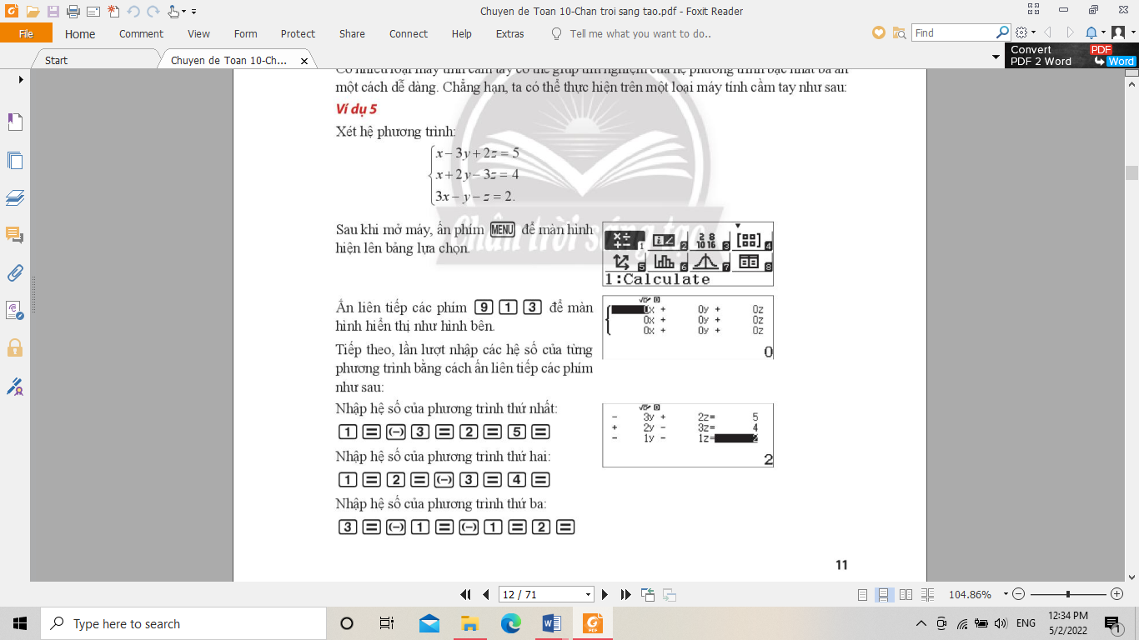

Nhập hệ số của phương trình thứ hai: 

Nhập hệ số của phương trình thứ ba:

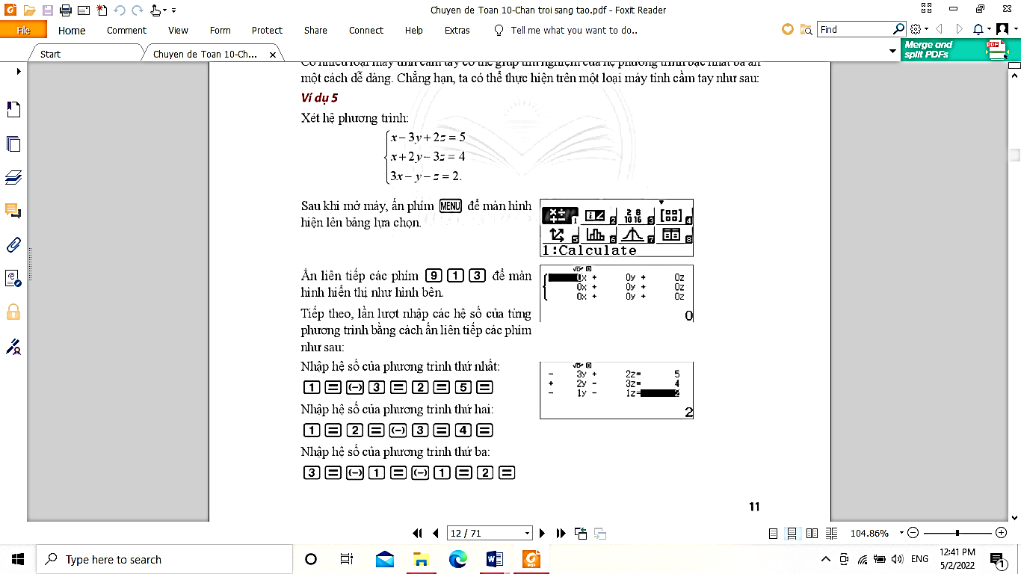



Tiếp theo, ấn liên tục 3 lần phím để xem kết quả.

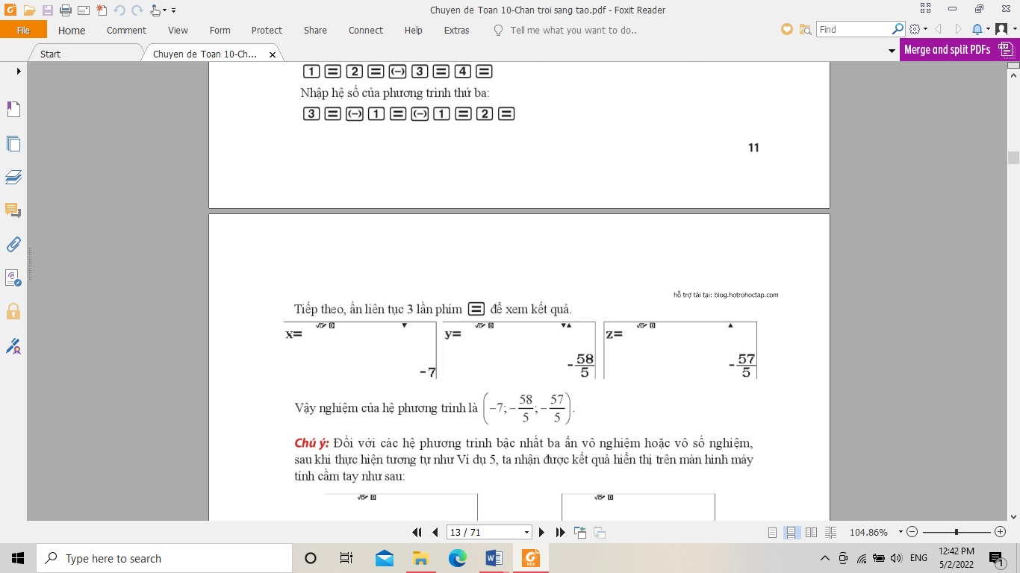

Vây nghiệm của hệ phương trình là (-7; $-\frac{58}{5}$; $-\frac{57}{5}$).

**Câu 3:** Giải hệ phương trình sau bằng phương pháp Gauss 

**Lời giải**

Nhân hai vế của phương trình thứ nhất của hệ với rồi cộng với phương trình thứ hai theo từng vế tương ứng ta được hệ phương trình (đã khử ẩn  ở hai phương trình thứ hai)****

Nhân hai vế của phương trình thứ nhất của hệ này với  rồi cộng với phương trình thứ ba theo từng vế tương ứng ta được hệ phương trình (đã khử ẩn  ở phương trình cuối)****

Nhân hai vế của phương trình thứ hai của hệ này với  rồi cộng với phương trình thứ ba theo từng vế tương ứng ta được hệ phương trình tương đương dạng tam giác****

Từ phương trình thứ ba ta có  Thay vào phương trình thứ hai ta có Cuối cùng ta có

Vậy nghiệm của hệ phương trình là

**Câu 4:** Giải hệ phương trình 

**Lời giải**

Đổi chỗ phương trình thứ nhất và phương trình thứ hai của hệ ta được hệ phương trình****

Nhân hai vế của phương trình thứ nhất của hệ với  rồi cộng với phương trình thứ hai theo từng vế tương ứng ta được hệ phương trình (đã khử ẩn ở hai phương trình thứ hai)****

Nhân hai vế của phương trình thứ nhất của hệ với rồi cộng với phương trình thứ ba theo từng vế tương ứng ta được hệ phương trình (đã khử ẩn ở hai phương trình cuối) 

Từ hai phương trình cuối, suy ra , điều này vô lí.

Vậy hệ ban đầu vô nghiệm.

**Câu 5:** Giải hệ phương trình sau 

**Lời giải**

Trước hết ta đổi chỗ phương trình thứ nhất và phương trình thứ hai:****

Nhân hai vế của phương trình thứ nhất của hệ với  rồi cộng với phương trình thứ hai theo từng vế tương ứng ta được hệ phương trình (đã khử ẩn  ở hai phương trình thứ hai)****

Nhân hai vế của phương trình thứ nhất của hệ với  rồi cộng với phương trình thứ ba theo từng vế tương ứng ta được hệ phương trình (đã khử ẩn  ở hai phương trình cuối)****

Nhận thấy phương trình thứ hai và phương trình thứ ba giống nhau.Như vậy ta được hệ tương đương dạng hình thang****

Rút theo từ phương trình thứ hai của hệ ta được . Thế vào phương trình thứ nhất ta được  hay . Vậy hệ đã cho có vô số nghiệm và tập nghiệm của hệ là 

**Câu 6:** Giải các hệ phương trình sau:

a)  b)  c) 

**Lời giải**

a) 

Đổi chỗ phương trình thứ nhất và phương trình thứ hai ta được hệ phương trình****

Nhân hai vế của phương trình thứ nhất của hệ với  rồi cộng với phương trình thứ hai theo từng vế tương ứng, ta được hệ phương trình 

Nhân hai vế của phương trình thứ nhất của hệ với  rồi cộng với phương trình thứ ba theo từng vế tương ứng, ta được hệ phương trình 

Nhân hai vế của phương trình thứ hai của hệ với  rồi cộng với phương trình thứ ba theo từng vế tương ứng, ta được hệ phương trình 

Từ phương trình thứ ba ta có  Thế vào phương trình thứ hai ta được 

Cuối cùng ta có 

Vậy nghiệm của hệ phương trình đã cho là 

b) 

Đổi chỗ phương trình thứ nhất và phương trình thứ hai ta được hệ phương trình****

Nhân hai vế của phương trình thứ nhất của hệ với  rồi cộng với phương trình thứ hai theo từng vế tương ứng, ta được hệ phương trình 

Nhân hai vế của phương trình thứ nhất của hệ với , nhân hai vế của phương trình thứ ba của hệ với  rồi cộng phương trình thứ nhất của hệ với phương trình thứ ba theo từng vế tương ứng, ta được hệ phương trình 

Từ hai phương trình cuối, suy ra , điều này vô lí.

Vậy hệ ban đầu vô nghiệm.

c) 

Đổi chỗ phương trình thứ nhất và phương trình thứ hai ta được hệ phương trình****

Nhân hai vế của phương trình thứ hai của hệ với  rồi cộng với phương trình thứ nhất theo từng vế tương ứng, ta được hệ phương trình****

Nhân hai vế của phương trình thứ nhất của hệ với , rồi cộng phương trình thứ nhất của hệ với phương trình thứ ba theo từng vế tương ứng, ta được hệ phương trình 

Nhân hai vế của phương trình thứ ba của hệ với , ta được hệ phương trình 

Nhận thấy phương trình thứ hai và phương trình thứ ba của hệ giống nhau. Như vậy ta được hệ phương trình dạng hình thang****

Hệ phương trình này có vô số nghiệm.

Rút theo  từ phương trình thứ hai của hệ ta được . Thế vào phương trình thứ nhất ta được

 hay . Vậy hệ đã cho có vô số nghiệm và tập nghiệm của hệ là



**4. Hoạt động 4: Vận dụng** (**60 phút)**

**a) Mục tiêu:** Vận dụng kiến thuwsd về hệ phương trình giair các bài toán thực tiễn.

**b) Nội dung:** Vận dụng kiến thức mới học để giải quyết.

**c) Sản phẩm:** Kết quả các vấn đề trong thực tiễn.

**d) Tổ chức thực hiện:**

|  |
| --- |
| *Giải tình huống mở đầu.*  Ông An đầu tư 240 triệu đồng vào ba quỹ khác nhau: một phần trong quỹ thị trường tiền tệ (là một quỹ đầu tư thị trường, tập trung vào các sản phẩm tài chính ngắn hạn như tín phiếu kho bạc, trái phiếu ngắn hạn, chứng chỉ tiền gửi,…) với tiền lãi nhận được là  một năm, một phần trong trái phiếu chính phủ với tiền lãi nhận được là  một năm và phần còn lại trong một ngân hàng với tiền lãi nhận được là  một năm. Số tiền ông An đầu tư vào ngân hàng nhiều hơn vào trái phiếu Chính phủ là 80 triệu đồng và tổng số tiền lãi thu được sau năm đầu tiên ở cả ba quỹ là  triệu đồng. Hỏi ông An đã đầu tư bao nhiêu tiền vào mỗi loại quỹ? |

Gọi  (triệu đồng)  lần lượt là số tiền đầu tư của ông An vào ba quỹ: thị trường tiền tệ, trái phiếu Chính phủ và một ngân hàng. Khi đó

Vì số tiền đầu tư vào quỹ trong ngân hàng nhiều hơn quỹ trái phiếu Chính phủ là  triệu đồng nên ta có

, hay 

Do tổng số tiền lãi trong một năm là  triệu đồng nên ta có

Từ đó, ta có hệ phương trình bậc nhất ba ẩn****

Ta giải hệ bằng phương pháp Gauss.

Nhân hai vế của phương trình thứ nhất của hệ với  rồi cộng với phương trình thứ ba theo từng vế tương ứng, ta được hệ phương trình 

Nhân hai vế của phương trình thứ hai của hệ với  rồi cộng với phương trình thứ ba theo từng vế tương ứng, ta được hệ phương trình dạng tam giác 

Từ phương trình thứ ba ta có Thế vào phương trình thứ hai ta được  Cuối cùng ta có 

Vậy số tiền ông An đầu tư vào ba quỹ: thị trường tiền tệ, trái phiếu Chính phủ và một ngân hàng lần lượt là  triệu đồng, triệu đồng,  triệu đồng.

**Câu 2.** Hà muavăn phòng phẩm cho nhóm bạn cùng lớp gồm Hà, Lan và Minh hết tổng cộng  nghìn đồng. Hà quên không lưu hóa đơn của mỗi bạn, nhưng nhớ được rằng số tiền trả cho Lan ít hơn nửa số tiền trả cho Hà là nghìn đồng, số tiền trả cho Minh nhiều hơn số tiền trả cho Lan là  nghìn đồng. Hỏi mỗi bạn Lan và Minh phải trả cho Hà bao nhiêu tiền?

**Lời giải**

Gọi  lần lượt là số tiền mua văn phòng phẩm cho Hà, Lan và Minh (tính theo đơn vị nghìn đồng) . Ta có: .

Số tiền trả cho Lan ít hơn nửa số tiền trả cho Hà là  nghìn đồng, số tiền trả cho Minh nhiều hơn số tiền trả cho Lan là  nghìn đồng, ta có: 

Giải hệ phương trình 

Vậy mỗi bạn Lan và Minh lần lượt phải trả cho Hà số tiền là  nghìn đồng và  nghìn đồng.

**Câu 3.** Giá vé vào xem một buổi biểu diễn xiếc gồm ba loại: 40 000 đồng dành cho trẻ em (dưới 6 tuổi), 60 000 đồng dành cho học sinh và 80 000 đồng dành cho người lớn.Tại buổi biểu diễn, 900 vé đã được bán ra và tổng số tiền thu được là 50 600 000 đồng. Người ta đã bán được bao nhiêu vé trẻ em, bao nhiêu vé học sinh và bao nhiêu vé người lớn cho buổi biểu diễn đó? Biết rằng số vé người lớn bằng một nửa số vé trẻ em và học sinh cộng lại.

**Lời giải**

Gọi x, y, z lần lượt là số vé trẻ em, vé học sinh và vé người lớn đã được bán ra (x, y, z  N).

Có 900 vé đã được bán ra, ta có x + y + z = 900.

Tổng số tiền thu được trong buổi biểu diễn này là 50 600 000 đồng, ta có

40 000x + 60 000y + 80 000z = 50 600 000 hay 2x + 3y + 4z = 2530.

Số vé người lớn bằng một nửa số vé trẻ em và học sinh cộng lại, ta có z =  hay x + y – 2z = 0

Từ đó, ta có hệ phương trình 

Sử dụng máy tính cầm tay giải hệ phương trình, ta được: x = 470, y = 130, z = 300.

Vậy có 470 vé trẻ em, 130 vé học sinh và 300 vé người lớn đã được bán ra.

**Câu 4.** Một ông chủ trang trại có 24 ha đất canh tác dự định sử dụng để trồng khoai tây, bắp cải và su hào với chi phí đầu tư cho mỗi hecta lần lượt là 28 triệu đồng, 24 triệu đồng và 32 tiệu đồng. Qua thăm dò thị trường, ông đã tính toán được diện tích đất trồng khoa tây cần gấp ba diện tích đất trồng bắp cải. Biết rằng ông có tổng nguồn vốn sử dụng để trồng ba loại cây trên là 688 triệu đồng .Tính diện tích đất cần sử dụng để trồng mỗi loại cây.

**Lời giải**

Gọi x, y, z lần lượt là diện tích đất cần sử dụng để trồng khoai tây, bắp cải và su hào (đơn vị: hecta, x  0, y  0, z  0).

Tổng diện tích đất sử dụng để trồng ba loại cây là 24 ha, ta có x + y + z = 24.

Tổng nguồn vốn sử dung để trồng ba loại cây là 688 triệu đồng, ta có

28x + 24y + 32z = 688 hay 7x + 6y + 8z = 172.

Diện tích đất trồng khoai tây gấp ba diện tích đất trồng bắp cải, ta có x = 3y hay x - 3y = 0.

Từ đó, ta có hệ phương trình 

Sử dụng máy tính cầm tay giải hệ phương trình, ta được: x = 12,y = 4 và z = 8.

Vây diện tích đất cần trồng khoai tây là 12 ha, trồng bắp cải là 4 ha và trồng su hào là 8 ha.